标题一：用了2年大排灯才明白。。。。

标题二：章若楠，出来解释一下。。。。

标题三：林允，这是人用的吗？？？

标题四：照大排灯2年，忍不住说点大实话。。。

标题五：买了大排灯的到底能不能说实话！！！！

标题六：懒人变美必经之路。。。。

文案：

我真服了。。以前觉得大排灯就是智商税

本着打假的心态买的。。没想到给我用懵了

打卡了昔又大排灯Max一个月

事先声明本人又懒又糙 能一次护肤绝不护两次

每天只开美白+祛痘组合模式

就光用这俩 效果都肉眼可见

白了俩度 也不长痘了

简直震惊我的世界观！！

之后才开始研究试试别的模式

我的老天奶。。给我发现新大陆了

-

【功能介绍】

【美白+祛痘】

【抗老】

【补水+私密护理】

【养发护发】

-

这一套下来谁能想到我买来才4000多

这不是纯把美容院搬回家了吗。。

关键我懒得要死。。用着还顺手的不行

要我说美容院可以收拾收拾要么进货要么改行了哈。。

图片示例：

【首图】备忘录模式，“懒人用大排灯攻略”

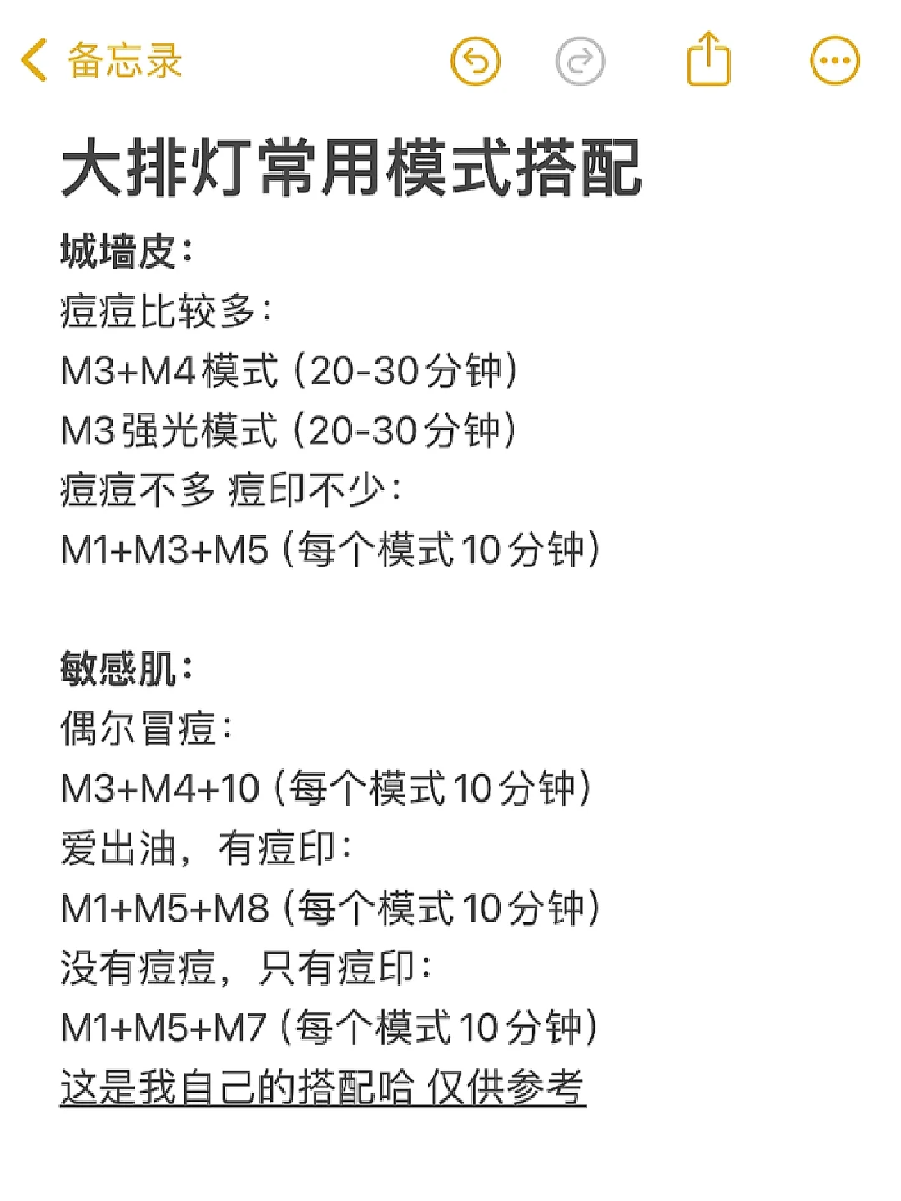

【其他图片参考】

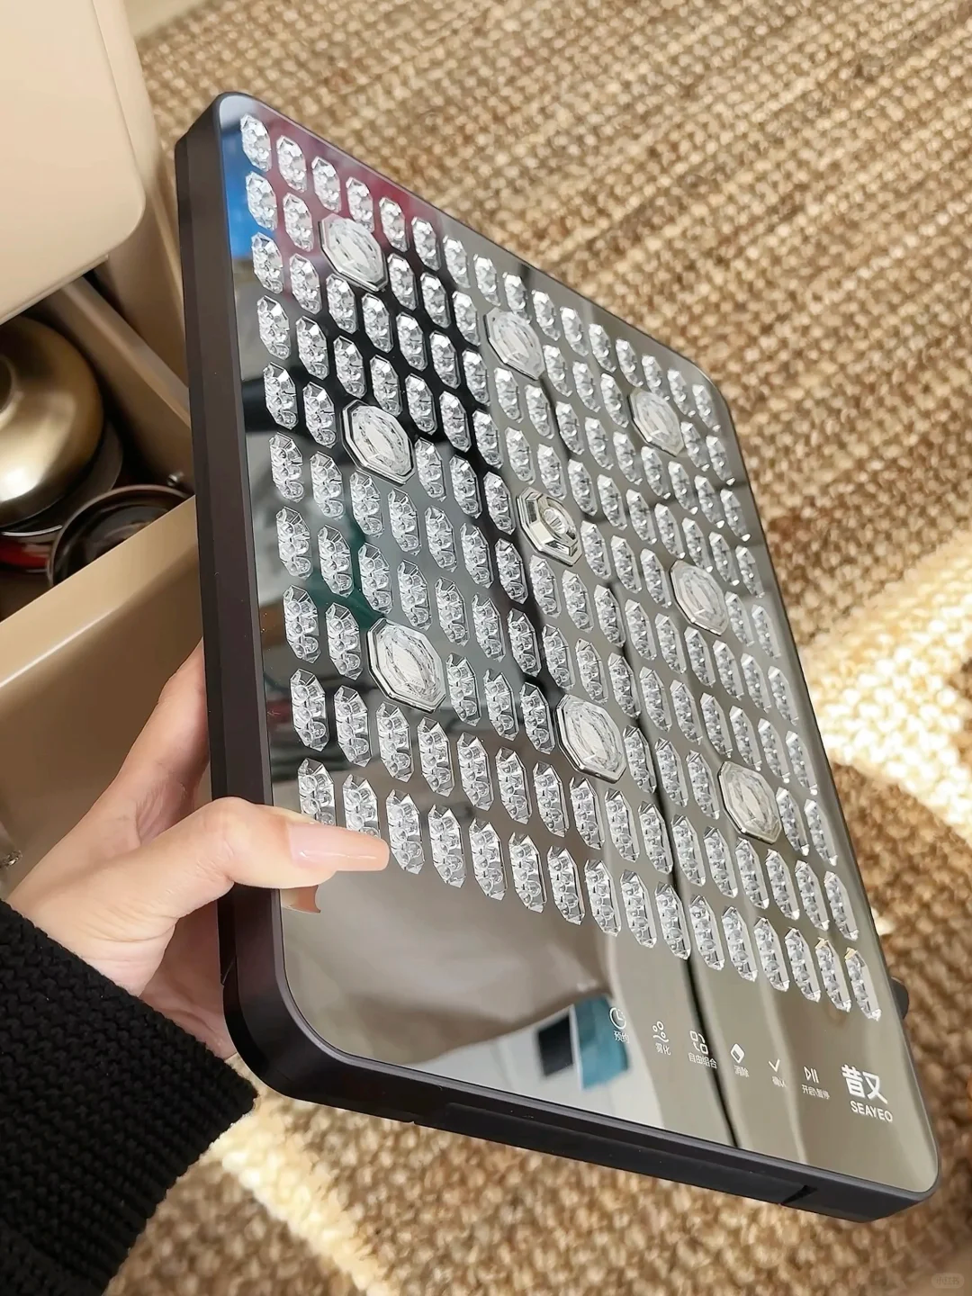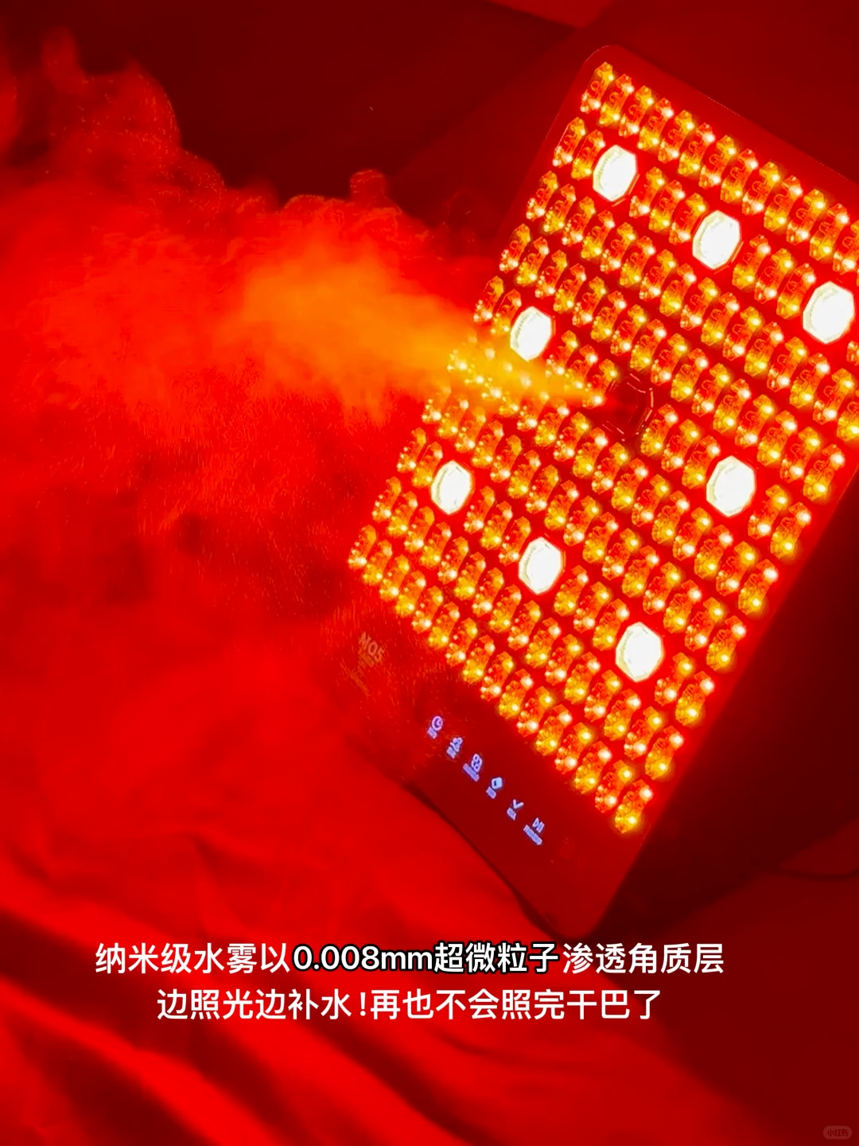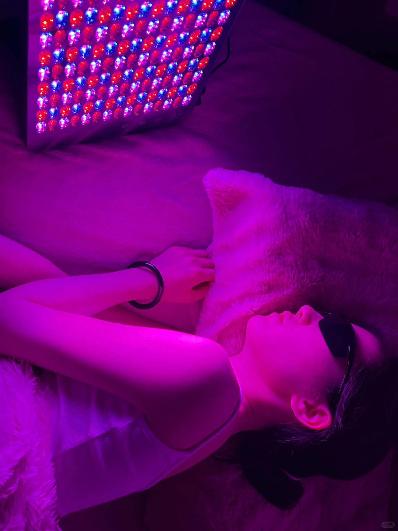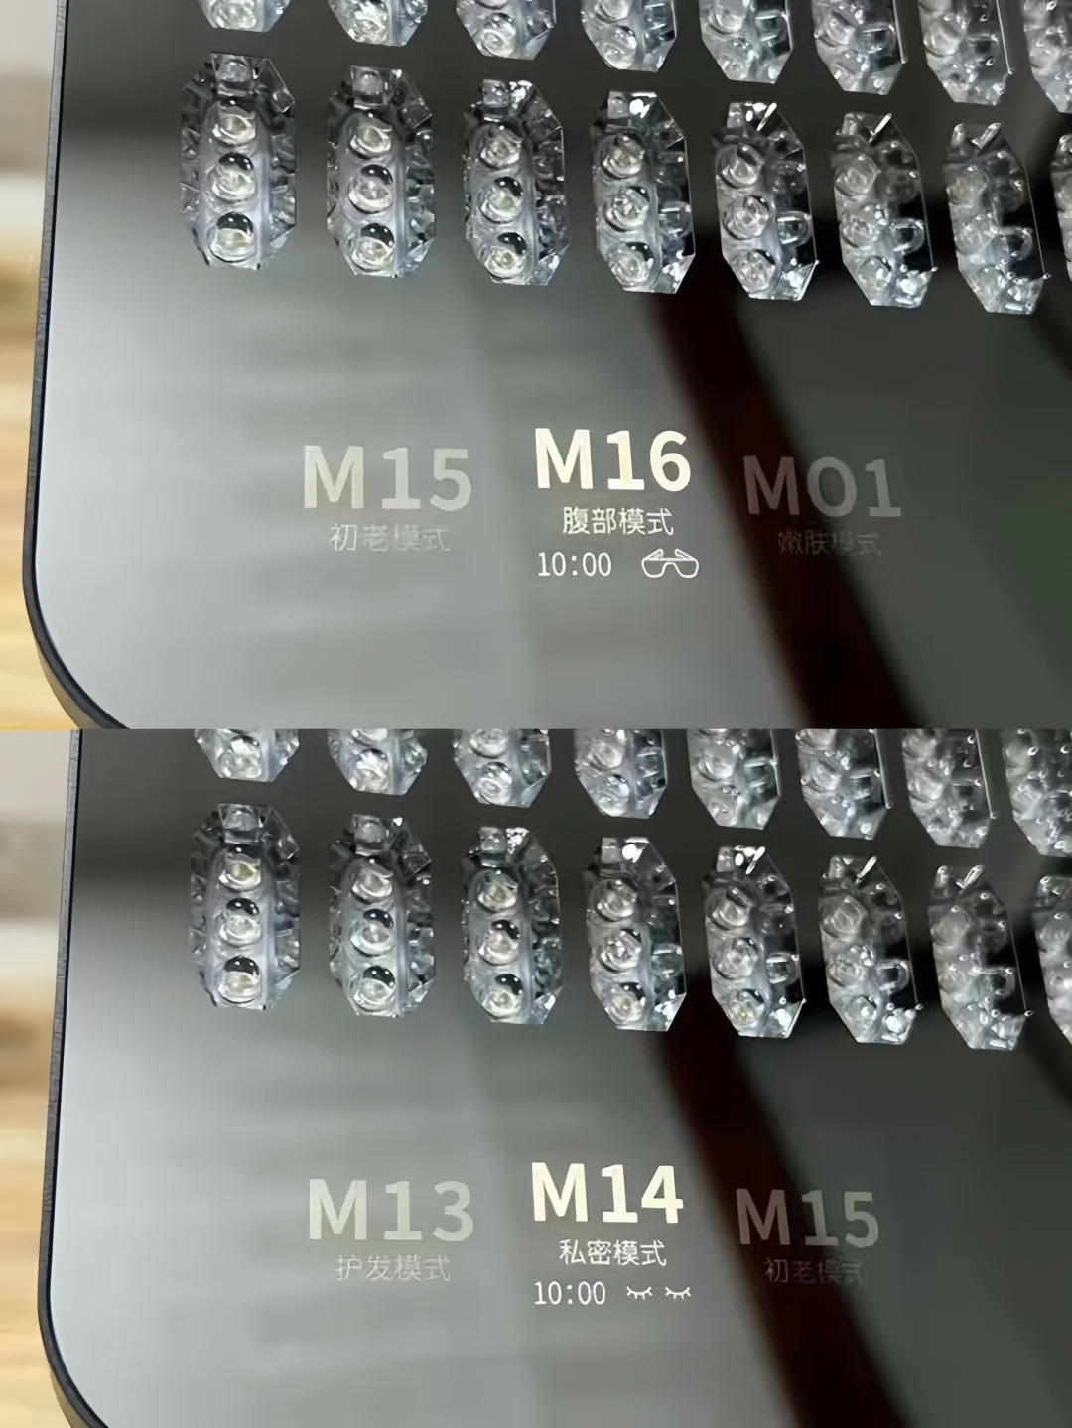

【朋友微信聊天记录图片】--生活分享 感慨大排灯真好用